- Xác định các thực thể và thuộc tính chính, khóa chính, khóa ngoại
- Khách sạn (Hotel): mã khách sạn(PK), tên, địa chỉ, số sao, mô tả, người quản lý
- Phòng (Room): mã phòng(PK), loại phòng ,giá mỗi đêm, tình trạng, sức chứa, Mã khách sạn(FK)
- Khách hàng (Customer): mã khách hàng (PK), họ tên, email, số điện thoại, quốc tịch
- Đặt phòng (Booking): mã đặt phòng(PK), ngày đặt, ngày nhận, ngày trả, tổng tiền, trạng thái , mã khách hàng(FK)
- Thanh toán (Payment): mã thanh toán(PK), phương thức ,ngày thanh toán, số tiền, trạng thái, mã đặt phòng(FK)
- Đánh giá (Review): mã đánh giá (PK), điểm số, bình luận, ngày đăng , mã khách hàng(FK)
2.Các mối quan hệ:
a.Một khách sạn có nhiều phòng :
-Mối quan hệ :1-n
-Một khách sạn có nhiều phòng và từng phòng chỉ thuộc 1 khách sạn
b.Một khách hàng có thể đặt nhiều phòng
-Mối quan hệ :1-n
-Một khách hàng có thể thực hiện nhiều lần đặt phòng
c.Một booking có thể gồm nhiều phòng
-Mối quan hệ :n-n
-Một booking có thể gồm nhiều phòng và 1 phòng có thể được booking nhiều lần
d.Một booking có đúng 1 thanh toán
-Mối quan hệ :1-1
e.Một khách hàng có thể viết nhiều đánh giá cho các khách sạn đã từng ở
-Mối quan hệ customer-review:1-n
-Mối quan hệ hotel-review: 1-n
3.Thực thể trung gian nếu có mối quan hệ n-n:
-Booking và Room : BookingDetail
4.Sơ đồ ERD
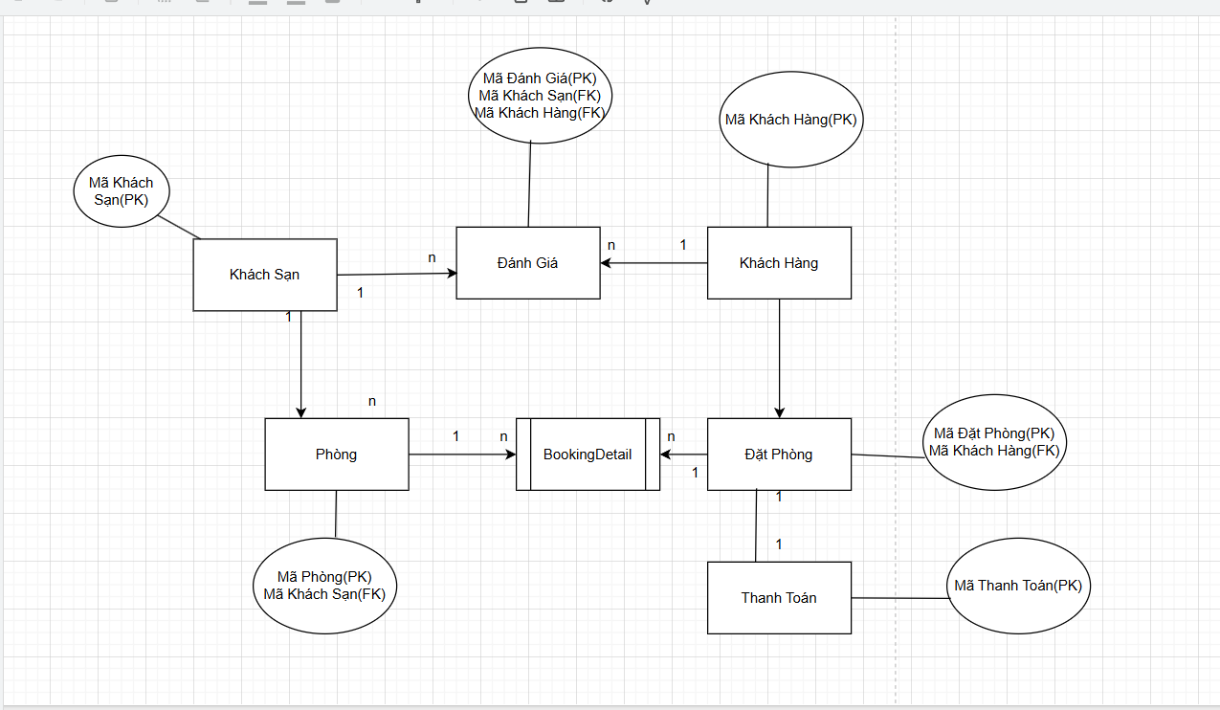
5.Yêu cầu một phòng không thể đặt trùng thời gian
Để triển khai logic này thì cần phải kiểm tra thời gian tồn tại booking 1 phòng khi có yêu cầu booking mới lên phòng đó .
Nếu điều kiện trên đúng thì yêu cầu đặt phòng sẽ bị từ chối để đảm bảo tính toàn vẹn

